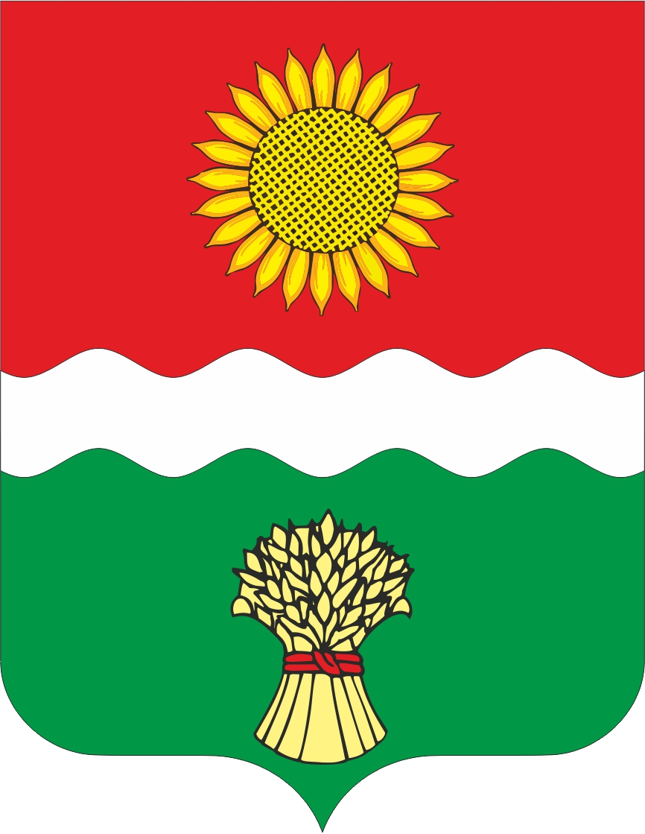

Местное самоуправление

Администрация Большенеклиновского

сельского поселения

Неклиновского района Ростовской области

РАСПОРЯЖЕНИЕ

07.03.2024 г. № 22
с. Большая Неклиновка

«О внесении изменений в распоряжение № 217 от 29.12.2023г. «Об утверждении плана-графика закупок товаров, работ, услуг на 2024 финансовый год и на плановый период 2025 и 2026 годов для обеспечения муниципальных нужд Большенеклиновского сельского поселения»».

В целях реализации Федерального закона от 05.04.2013 г. г. № 44 – ФЗ «О контрактной системе в сфере закупок товаров, работ, услуг для обеспечения государственных и муниципальных нужд», в соответствии с Постановлением Правительства Российской Федерации № 1279 от 30 сентября 2019 г. «Об установлении Положения формирования, утверждения планов-графиков закупок, внесение изменений в такие планы-графики, размещения планов-графиков закупок в единой информационной системе в сфере закупок, особенности включения информации в такие планы-графики и требование к форме планов-графиков закупок и о признании утратившими силу отдельных решений Правительства Российской Федерации», Решением Собрания депутатов от 26.02.2024 № 90 О внесении изменений в решение Собрания депутатов Большенеклиновского сельского поселения Неклиновского района от 22.12.2023г. № 88 "О бюджете Большенеклиновского сельского поселения Неклиновского района на 2024 год и плановый период 2025 и 2026 годов"
:
1. Внести изменения в «План-график закупок товаров, работ, услуг для обеспечения муниципальных на 2024 финансовый год и на плановый период 2025 и 2026 годов для обеспечения муниципальных нужд Большенеклиновского сельского поселения» (Приложение №1).
2. Главному специалисту Щербанёвой Л.М. разместить «План-график закупок товаров, работ, услуг на 2024 финансовый год и на плановый период 2025 и 2026 годов для обеспечения муниципальных нужд Большенеклиновского сельского поселения»» на общероссийском сайте ЕИС в сфере закупок: www.zakupki.gov.ru
3. Контроль за исполнением настоящего распоряжения оставляю за собой.

Глава Администрации
Большенеклиновского
сельского поселения Е.Н. Овчинникова

